Haridusjuhi eetiline tundlikkus - lahenduspõhi

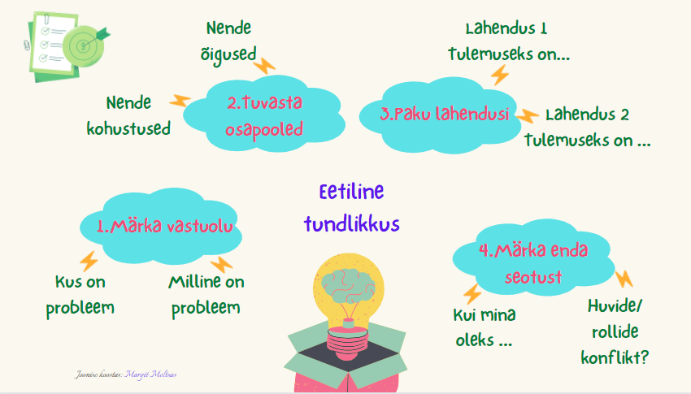

Juhtum

Ühte väikesesse kooli 7. klassi tuli uus õpilane. Neiul oli eelmises koolis tõsiseid probleeme koolis käimisega, ta puudus palju, nii üksikutest tundidest kui terveid päevi. Uues koolis hakkas teisest trimestrist kõik taas korduma. Neiu hoiab omaette, on norgus - õpetajad tunnistavad, et kui ta ka vahel satub kooli, siis naeratamas pole teda keegi näinud. Ta justkui teeks kaasa, on vaikne, ei sega tundi, kuid hindelistes töödes põrub järjekindlalt.

Lapsevanem rääkis koolis ümarlauas noore taustast, sellest, et noorel on diagnoositud depressioon, ta saab ravi. Rajaleidja keskuse psühholoog kirjeldas tuge, mida noor vajaks, kuid mida paraku kooli poolt talle pakutud ei ole. Klassijuhataja oli veendunud, et kui laps käiks koolis, siis saaks kindlasti hakkama, “Ta on nutikas tüdruk!”, samas tõi välja, et võib-olla vajavad õpetajad koolitust laste depressiooni teemal, kuid koolitusi pole personalile juba aastaid võimaldatud. Nii mõnigi õpetaja on talle nähvanud, et tema õpetab normaalseid lapsi, erisused on eripedagoogi teema.

Koolijuht oli ümarlaua vestlusest väga häiritud, väljendades seda hiljem kolleegile: “Kuidas me saame aidata, kui laps ei käi koolis! Vanem ei tule lapsega toime, kuidas kool siis peab? Kogu tugiteenistus on selle lapsega rakkes, aga meil on veel üle kahesaja lapse. Me ei saa siin mingeid erisusi tegema hakata, kes selle kõik kinni maksab? Meie niigi teeme kõik: pakume ju õpiabi ja abiõpet, mida kõike!”.

- Märgake vastuolu: milles seisneb probleem? On neid mitu?
- Kes on selle juhtumiga seotud ja millised on nende rollid (näiteks juht, lapsevanem, sõber jne)?
- Mõelge, milliseid emotsioone erinevad osapooled kogevad?
Määra selle juhtumiga seotud osapoolte üldinimlikud õigused ja kohustused.
- Millised on võimalikud lahendused? Kirjeldage 1-3 lahendust ja kaaluge neid lähtudes järgmistest vaatepunktidest (vajadusel täiendage oma lahendusi):
- Millised hüved ja kahjud kedagi mõjutavad?
- Milliseid üldkehtivaid reegleid tuleb järgida?
- Kuidas hea inimene seda dilemmat lahendaks?
- Kui teie peaksite andma nõu juhile, siis lähtudes eetilise ja õiglase haridusjuhi mudeli neljast valdkonnast (vt tabelit lõpus) tehke ettepanekuid, milliste pädevuste arendamine aitaks selliseid olukordi juhil tulevikus vältida.
AVATUD KOOLIKULTUUR:

MINU INIMESTE VAJADUSED:

MINU ARENGUVAJADUSED:

KOGUKONNA ARENDAMINE:

- Mida sa analüüsi käigus õppisid? Kas sellise analüüsi läbi tegemine aitab eetilisi dilemmasid edaspidi märgata?

